

وزارة التربية والتعليم
مديرية قنا للتربية والتعليم
إدارة أبوتشت التعليمية
مدرسة نجع الزمر الإعدادية

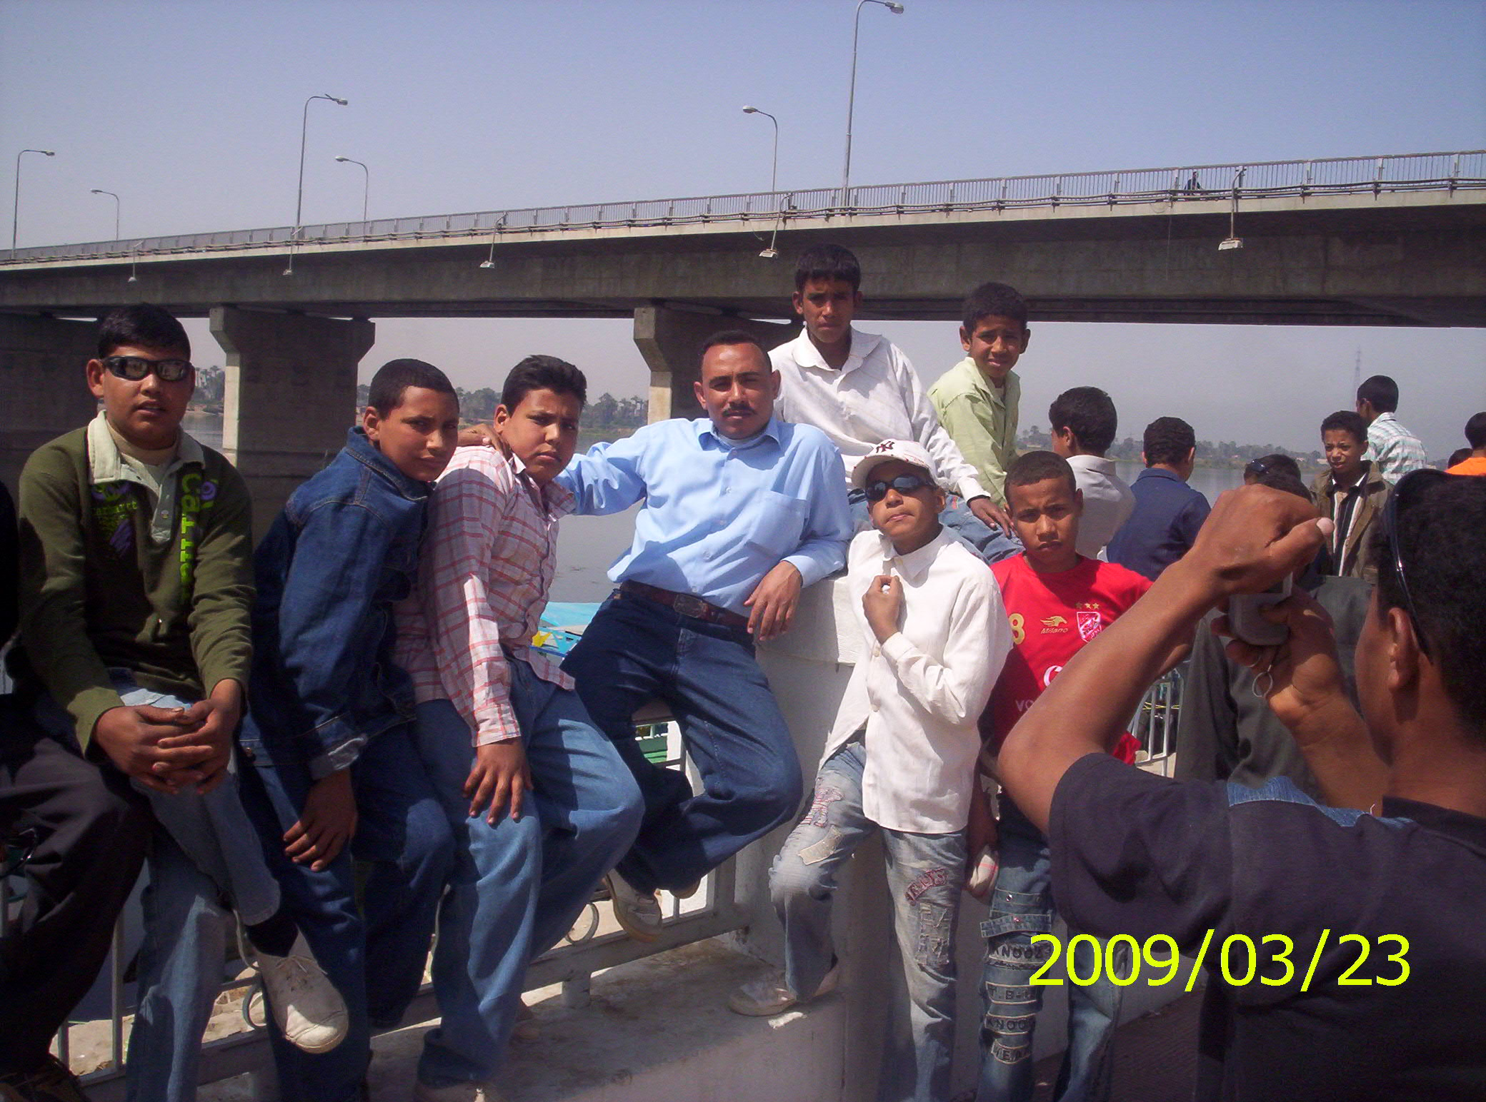

الاستاذ/ محمد محمود مصطفى / اخصائى متفرغ حاصل على ليسانس الاداب قسم التاريخ عام 1997 تولى ادارة المكتبة فى 7/11/2000م من مواليد قرية سمهود مركز ابو تشت محاظة قنا. تاريخ الميلاد 18/7/1974م

شعارنا
الجودة * الأتقان * التميز

اهلا ومرحبا بكم اصدقائى واحبائى الكرام

نحب نوجه عناية سيادتكم بانه من يوم السبت القادم 3/12/2011 سوف نقوم بعرض افكار جديده لتطبيقها وتفعيلها داخل المكتبه لذا نرجو من حضاراتكم المشاركة . اللى عنده فكره يعرضها فى المنتدى واحنا نحاول نكمل بعض لغاية ما نتوصل سويا لافكار وارارء تخدم العملية المكتبية وامين المكتبة فى نفس الوقت

ارجوا من سيادتك المشاركة
ويا ريت اسمع ردودكم على هذا الاقتراح
شعارنا
الجودة * الأتقان * التميز

